Территориальный фонд обязательного медицинского страхования Красноярского края подвел итоги работы телефона доверия «Право на здоровье» за 2022 год.
В Красноярском крае с 2009 года для оптимизации работы с обращениями граждан создана и функционирует многоканальная телефонная линия по вопросам оказания медицинских услуг в сфере ОМС - телефон доверия «Право на здоровье» 8-800-700-000-3 (горячая линия), работающая круглосуточно в режиме Call–центра, с обязательной аудиозаписью входящих звонков и регистрацией в Едином электронном журнале обращений граждан.Цель работы - это повышение информированности граждан в вопросах получения бесплатной медицинской помощи и обеспечение прав граждан в сфере обязательного медицинского страхования.
Так, позвонив на телефон горячей линии «Право на здоровье», вы можете получить справочную информацию о работе учреждений здравоохранения и страховых медицинских организаций, работающих в системе ОМС Красноярского края, проконсультироваться
по вопросам обязательного медицинского страхования, поделиться своим мнением
по вопросам получения медицинской помощи. Так же в оперативном режиме вы получите необходимую помощь в случае выявления нарушений ваших прав при получении медицинской помощи в учреждениях здравоохранения Красноярского края.
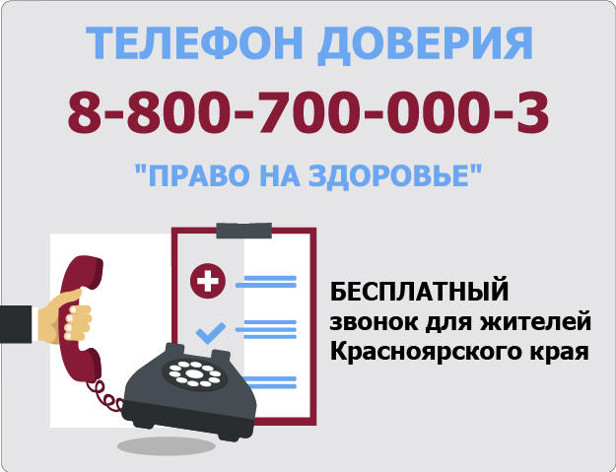
Принципами работы телефона доверия "Право на здоровье" являются результативность, безвозмездность (звонок бесплатный), доступность (обеспечивается круглосуточной, многоканальной работой), конфиденциальность.
Единый Контакт-центр горячей линии представлен:
- 14 операторами 1-го уровня (операторы Call-центра);
- 11 специалистами территориального фонда ОМС (1 администратор, 10 операторов 2-го уровня);
- 210 специалистами страховых медицинских организаций, в том числе 67 страховых представителей (далее – СП) 1-го уровня, 129 СП 2-го уровня и 14 СП 3-го уровня.

Когда поступает звонок на горячую линию, первым отвечает оператор 1 уровня.
В компетенции этого специалиста находятся вопросы справочного и консультационного характера, а в случае, если вопрос обратившегося требует более глубокого рассмотрения
и незамедлительной помощи, он переводит заявителя к специалисту 2 уровня, как
в Территориальный фонд, так и напрямую в страховую медицинскую организацию. Оператор 2 уровняпринимает все необходимые меры для полного и оперативного ответа на поставленные вопросы. Так же он может предложить оформить обращение письменно для более глубокого и детального рассмотрения и проведения контрольных мероприятий.

За 2022 год на телефон доверия «Право на здоровье» поступило 32 031 устное обращение. Так, по вопросам организации работы медицинских организаций позвонили
13 095 человек (40,9 %), с проблемой в оказании медицинской помощи обратились 4 718 человек (14,7 %), с вопросами по полису ОМС обратились 1 200 человек (3,7 %),
с вопросами по лекарственному обеспечению – 2 375 (7,4%), число других причин обращений составило 9 060(28,3 %).
Оставались актуальными обращения граждан, связанные с вопросами диагностики, лечения Covid-19 и лекарственным обеспечением при постановке диагноза. Значительное количество звонковна горячую линию составляли вопросы, связанные с Covid-19 (7 697 обращений – 24,0 %).Специалисты контакт-центра консультировали
по вопросам обращения в медицинские организации при симптомах ОРВИ/Covid и порядке действий, а также по вопросам вакцинации от новой коронавирусной инфекции.
Телефон доверия «Право на здоровье» так же фиксирует вопросы граждан
пополучению льготных лекарств. В этом случае специалисты телефона доверия рекомендуют обратиться в министерство здравоохранения Красноярского края
по телефону (391) 222-03-78, так как этот вопрос находится в компетенции этого ведомства.
Из поступающих обращений, касающихся организации работы поликлиник
и стационаров, большую долю занимали проблемы вызова врача на дом и нехватка специалистов на местах.Застрахованные граждане жаловались на отказы
в госпитализациях, отсутствие возможности дозвониться до медицинской организации. Такие обращения были переадресованы страховым представителям страховых медицинских организацийдля оперативной помощи гражданам.
Обратите внимание, что граждане, получившие полис обязательного медицинского страхования (цифровой или на материальном носителе), имеют право на бесплатное оказание медицинской помощи, выбор или замену страховой медицинской организации (1 раз в год), выбор медицинской организации, выбор врача (при его согласии), получение достоверной информации о видах, качестве и условиях предоставления медицинской помощи, защиту персональных данных, возмещение ущерба (в отдельных случаях), защиту прав и законных интересов в сфере ОМС. С подробной информацией можно ознакомиться на сайте Территориального фонда ОМС Красноярского края https://www.krasmed.ru/, в разделе «Памятка застрахованному».

